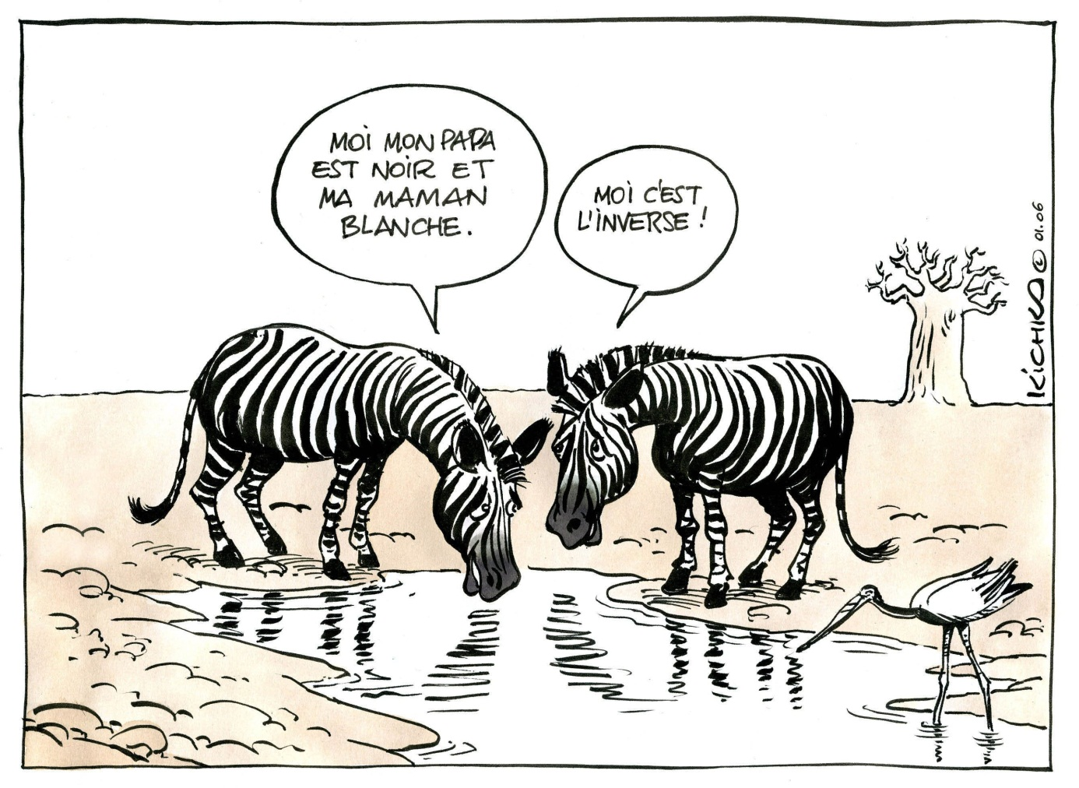

EXPOSITION
« DESSINS POUR LA PAIX »
de Cartooning for peace

Collège Henri Wallon – CDI
du 11 au 29 mars 2019
www.cartooningforpeace.org

